Cahier d’Etudes et de Recherche

Réseaux et Télécom

# Prosit 1 : Iot

mercredi 22 mai 2024

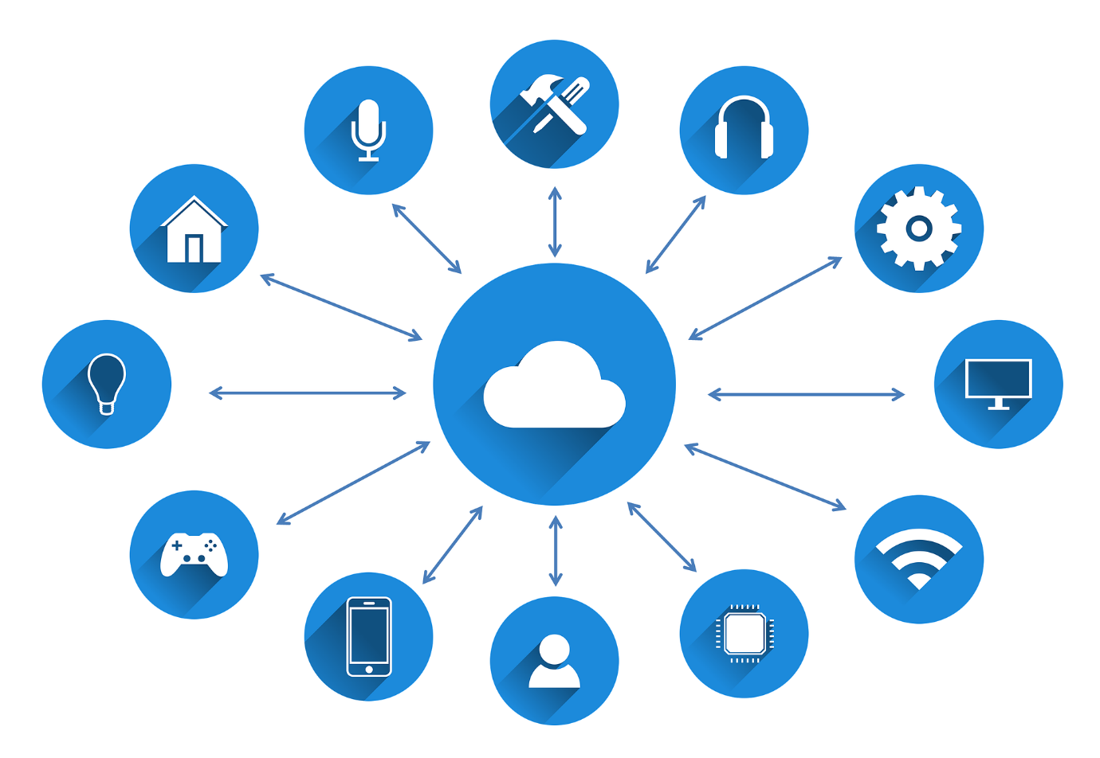

SANGARE Milan, Hugo CORVO et Valentin

Ecole d’ingénieur du CESI

Etudiant en Première année du cycle ingénieur informatique

93 Bd de la Seine, 92000 Nanterre

Table des matières

Prosit 1 : Iot 0

Analyse du sujet 3

Mots-clés / à définir : 3

Contexte : 4

Problématique : 4

Besoins : 4

Contraintes : 4

Livrables : 5

Hypothèses/Pistes de solution : 5

Plan d’action : 6

Généralisation : 7

Iot 8

Définition 8

Enjeux 9

Domaine d’application 9

Technologies de communications 10

Caractéristiques des technologies de connectivité IoT 10

LPWAN non cellulaires 10

Sigfox 10

LoRaWAN 10

LPWAN cellulaires 11

NB-IoT 11

LTE-M 11

Protocol et Iot 11

Quels sont les protocoles est les plus utilisés en loT ? 11

Proposition d’architecture 12

# Analyse du sujet

Incom Corporation Equipe SI

## Mots-clés / à définir :

SI

Capteur

Ligne de production

Site de production

La récolte et le stockage se fait "à la main" - deux heures

Systématiquement une intervention humaine

Architecture plus adaptée

MQTT

IOT

IOE

relevé d'informations à distance

objets autonomes en énergie

réseau filaire

## Contexte :

Incom Corporation rachète RSS (Republic Sienar Systems) et souhaite étudier la tran sition de son système d’information (SI) vers de nouvelles technologies. L’entreprise utilise une flotte de capteurs pour surveiller ses lignes de production, mais la collecte et le stockage des données sont effectués manuellement.

## Problématique :

Comment extraire, collecter et stocker les informations des capteurs sur la chaîne de production ? Comment interfacer les différents types de capteurs ? Quelle architecture doit-on adopter ?

## Besoins :

## Contraintes :

Connexion à distance

Autonomie énergétique

Capacité de stockage

Capacité de calcul

Distance (connexion entre plusieurs bâtiments)

## Livrables :

Architecture de la solution IoT.

## Hypothèses/Pistes de solution :

Peut-être des capteurs différents

- Protocoles différents

- MQTT

- Voir si des solutions ont déjà été mises en place dans d'autres domaines d'application

- Voir d'autres domaines d'application

## Plan d’action :

1. Définir l’IoT, ses enjeux et ses domaines d’applications

2. Étude des technologies de communication de l’IoT (WAN…)

3. Étude des protocoles utilisés dans l’IoT

4. Proposer une architecture d’une solution IoT (schéma avec outil adapté…)

## Généralisation :

Utilisation d’une solution IoT au sein d’une architecture d’un SI

Exécution du plan d’action

# Iot

## Définition

L'internet des objets (IoT), ou Internet of Things, désigne un ensemble de concepts, d'entités réseau, de technologies et d'architectures de communications et de services permettant de relier le monde physique au monde numérique. Ce terme a été inventé au MIT en 2003 lors des travaux du AutoID Lab. Le premier rapport international sur ce sujet a été publié en 2005 par l'ITU.

L'architecture d'une solution IoT se divise généralement en quatre couches principales :

**Couche de perception** : Elle comprend des capteurs qui mesurent divers paramètres (comme la température, l'humidité, le mouvement, la lumière, etc.) et des actionneurs qui traduisent les signaux numériques en actions physiques.

**Couche de réseau et de connectivité** : Cette couche assure la connexion et la communication entre les appareils IoT et la plateforme, utilisant des protocoles comme le Wi-Fi, le Bluetooth, le MQTT, le HTTP, le Zigbee et les réseaux cellulaires.

**Couche de gestion** : Elle traite les informations provenant de la couche de réseau et de connectivité et les transmet à la couche d'application.

**Couche d'application** : Elle offre l'interface utilisateur pour interagir avec le système IoT, incluant des applications web, des applications mobiles, des tableaux de bord, etc.

L'Internet of Everything (IoE) va au-delà de l'Internet des objets en intégrant également les données, les processus et les individus grâce à leurs objets connectés (smartphones, montres, bracelets, tablettes, etc.) et à leurs réseaux sociaux. L'IoE vise l'interconnexion transparente et la coordination autonome d'un vaste ensemble d'éléments informatiques et de capteurs, d'entités inanimées et vivantes, de personnes, de processus et de données via des infrastructures comme Internet. C'est un domaine de recherche et de développement en pleine expansion, visant à créer un univers connecté allant des capteurs moléculaires aux véhicules et aux personnes.

## Enjeux

Les enjeux de l'Internet des objets (IoT) sont vastes et couvrent de nombreux domaines.

Sur le plan industriel et économique, l'IoT permet une meilleure collecte et analyse des données, facilitant ainsi des prises de décision plus éclairées et efficaces.

Un autre enjeu important est écologique : les objets IoT peuvent contribuer à surveiller et à gérer de manière plus efficace l'utilisation des ressources, ce qui peut entraîner des économies d'énergie et une réduction des coûts. Cependant, la prolifération de ces objets nécessite une électronique sophistiquée, des batteries et une infrastructure adéquate, ce qui peut représenter un coût environnemental considérable.

Selon CISCO, l'Internet of Everything (IoE) présente un potentiel économique de 14,4 trillions de dollars, en combinant l'augmentation des revenus et la réduction des coûts, sur la période de 2013 à 2022.

Néanmoins, un enjeu majeur reste la cybersécurité. Avec l'augmentation du nombre d'appareils connectés, la sécurisation des données devient primordiale. Plus il y a d'objets connectés, plus les risques de failles de sécurité augmentent.

## Domaine d’application

Bâtiments : Optimisation et contrôle de l'énergie, incluant la gestion de la température et de l'éclairage.

**Transports** : Amélioration de la sécurité routière en temps réel.

**Usines** : Surveillance en temps réel des équipements de production.

**Santé et prévention** : Utilisation de dispositifs portables ("wearables") tels que Withings, Apple, FitBit, et de montres et bagues connectées pour surveiller la santé.

**Smart Grid** : Distribution d'énergie intelligente. La collecte d'informations à divers points du réseau électrique permet une meilleure intégration des différentes sources d'énergie et une gestion optimisée de la distribution jusqu'aux utilisateurs finaux.

**Distribution** : Utilisation de la technologie RFID pour l'identification et la traçabilité des produits.

# Technologies de communications

Les réseaux LPWA (Low Power Wide Area Network) sont des réseaux sans fil caractérisés par une faible consommation d'énergie, un débit réduit et une longue portée, optimisés pour les dispositifs aux ressources limitées nécessitant une autonomie de plusieurs années. Ils sont particulièrement adaptés aux applications ne requérant pas un débit élevé.

## Caractéristiques des technologies de connectivité IoT

Les LPWAN utilisent les bandes de fréquences sans licence ISM (Industriel, Scientifique et Médical) disponibles mondialement, contrairement aux opérateurs mobiles qui payent des sommes considérables pour l'utilisation de bandes sous licence. L'utilisation des bandes ISM implique cependant un partage des ressources avec d'autres technologies comme RFID, Wi-Fi, Bluetooth et ZigBee. Ces bandes sont régulées par des autorités organisatrices et des règles d’utilisation doivent être respectées.

Les LPWAN nécessitent en moyenne dix fois moins d'antennes que les réseaux cellulaires traditionnels pour couvrir la même surface, grâce à leurs faibles débits et à leur faible occupation spectrale.

Pour choisir un réseau LPWAN, quatre principaux paramètres doivent être considérés : la portée, le débit, la consommation énergétique et le coût de déploiement.

## LPWAN non cellulaires

Les réseaux LPWAN non cellulaires sont conçus pour l'Internet des Objets (IoT) et se concentrent sur une faible consommation d'énergie, une longue portée et une connectivité fiable sur de vastes étendues géographiques. Ils ne dépendent pas des infrastructures cellulaires existantes.

## Sigfox

Sigfox, un opérateur de télécommunications français spécialisé dans l'IoT, a développé un réseau longue portée et bas débit permettant la communication de petites quantités de données entre appareils connectés sans passer par les réseaux mobiles. Cette connexion est rendue possible grâce à la technologie radio Ultra Narrow Band (UNB) de Sigfox, utilisant les bandes de fréquence libres de droits ISM disponibles mondialement.

## LoRaWAN

LoRaWAN (Low Range Wide Area Network) est un protocole de communication radio qui permet la transmission de données à bas débit et longue portée pour les objets connectés. Il utilise une modulation par étalement de spectre (chirp spread spectrum) appelée LoRa. LoRaWAN peut être déployé via un opérateur ou en version privée, permettant la création d'un réseau propre.

## LPWAN cellulaires

Les LPWAN cellulaires utilisent les infrastructures cellulaires existantes pour fournir une connectivité à faible consommation d'énergie sur de vastes étendues géographiques. Ils conviennent aux applications IoT nécessitant une couverture plus large et une meilleure qualité de service que les LPWAN non cellulaires.

## NB-IoT

NB-IoT (Narrowband IoT) est un protocole de communication radio dédié aux réseaux étendus à faible consommation pour l'Internet des Objets. NB-IoT privilégie la couverture, la capacité, le faible coût des composants et la basse consommation électrique, au prix d’un débit de transmission réduit. Il utilise le réseau cellulaire et fonctionne sur la bande de fréquence 200 kHz, anciennement utilisée par le réseau GSM, avec le réseau LTE réservant des ressources pour NB-IoT ou en tant que réseau indépendant.

## LTE-M

LTE-M (Long-Term Evolution for Machines) est conçu pour l'IoT, utilisant les réseaux 4G existants et fonctionnant sur des fréquences basses (typiquement 800 MHz) grâce au protocole CAT-M1. Il améliore l'accessibilité et optimise la consommation énergétique des objets connectés grâce à des fonctionnalités comme le Power Saving Mode. LTE-M est également une solution sécurisée reposant sur l’authentification des cartes SIM.

# Protocol et Iot

## Quels sont les protocoles est les plus utilisés en loT ?

• MQTT : Le MQTT (Message Queuing Telemetry Transport) est un protocole de messagerie léger reposant sur TCP/IP. Développé initialement par Andy Stanford-Clark (IBM) et Arlen Nipper (EuroTech), il est conçu pour les connexions avec des sites distants où la bande passante est limitée. Principalement utilisé pour transporter les données des objets connectés vers le cloud, ce protocole suit un modèle de messagerie « publish-subscribe ». Les clients publient des messages et s’abonnent à des sujets, tandis que les brokers (courtiers) reçoivent ces messages et les distribuent aux clients abonnés.

• CoAP : Le CoAP (Constrained Application Protocol) est un protocole de transfert web optimisé pour les dispositifs et réseaux contraints, couramment utilisés dans les réseaux de capteurs sans fil constituant l’Internet des objets. S'appuyant sur le style architectural REST, il permet la manipulation des ressources des objets connectés et capteurs via un modèle d’interaction client-serveur, utilisant des URI pour identifier les ressources. Le CoAP fonctionne sur UDP et utilise un échange de requêtes-réponses avec des méthodes similaires à celles du protocole HTTP.

# Proposition d’architecture